Tuần : 14 | Ngày soạn : 01 /12/2022
Tiết : 53,54,55 | Ngày dạy : 02 /12/2022
BÀI 14: PHẢN XẠ ÂM
Tiết 1. Hoạt động 1, 2: Tìm hiểu sự phản xạ âm
Tiết 2. Hoạt động 3,4 : Tìm hiểu sự hình thành tiếng vang
Tiết 3. Hoạt động 5: Tìm hiểu về ô nhiễm tiếng ồn
 | Tiết 1 | Tiết 2 | Tiết 3
Ngày dạy: | 02 /12/2022 | 05 /12/2022 | 07 /12/2022

I. MỤC TIÊU
1. Kiến thức:
- Lấy được ví dụ về vật phản xạ âm tốt, vật phản xạ âm kém.
- Giải thích được một số hiện tượng đơn giản thường gặp trong thực tế về sóng âm; đề xuất được phương án đơn giản để hạn chế tiếng ồn ảnh hướng đến sức khoẻ.
2. Năng lực

a) Năng lực chung
-Tự chủ và tự học:Tích cực tham gia các hoạt động thí nghiệm trong bài học và thực hiện các nhiệm vụ học tập được giao.
- Giao tiếp và hợp tác: Làm việc nhóm hiệu quả theo sự phân công của GV, đảm bảo mỗi HS đểu có cơ hội tham gia thực hành và trình bày báo cáo trước lớp.
- Giải quyết vấn đề và sáng tạo: Đề xuất được cách giải thích ngắn gọn, chính xác cho những tình huống được nêu trong bài.

b) Năng lực khoa học tự nhiên
- Nhận thức khoa học tự nhiên: Hiểu được sóng âm khi gặp vật cản đều phản xạ ít nhiều. Có vật phản xạ âm tót, có vật phản xạ âm kém.
- Tim hiểu tự nhiên: Phân biệt được vật phản xạ âm tốt, vật phản xạ âm kém.
- Vận dụng kiến thức, kĩ năng đã học: Giải thích được một só hiện tượng đơn giản trong thực tế về sóng âm như sự hình thành tiếng vang, cách khử tiếng vang hoặc sử dụng tiếng vang để đo khoảng cách. Để xuất được phương án đơn giản để hạn chế ò nhiễm tiếng ồn.

3. Phẩm chất
- Tích cực tham hoạt động nhóm.
- Cẩn thận và thực hiện an toàn trong quá trình làm thí nghiệm.
- Có niềm say mê, hứng thú với việc khám phá và học tập khoa học tự nhiên.
- Có ý thức, trách nhiệm trong vấn đề chóng ò nhiễm tiếng ổn.
II. THIẾT BỊ DẠY HỌC VÀ HỌC LIỆU
1. Thiết bị dạy học: Máy chiếu,bảng nhóm, nam châm; Hình 14.1 → Hình 14.5
- 2 ống nhựa dài 60 cm có đường kính 60mm
- 1 Quyển sách.- 1 Tấm xốp- 1 Tấm kính mờ- 1 Tấm thảm nhựa
2.Học liệu: - Phiếu học tập. SGK.
III. TIẾN TRÌNH DẠY HỌC
1. Khởi động
a) Mục tiêu: Tạo hứng thú học tập cho học sinh
b) Nội dung: Gv sử dụng phương tiện trực quan.
c) Sản phẩm: Hs hứng thú học tập, câu trả lời của HS
d) Tổ chức thực hiện:
Vì sao sàn nhà hát thường được trải thảm, trong khi trần và các bức tường bên trong được thiết kế những cấu trúc đặc biệt?
Các em sẽ nêu lên suy nghĩ của mình về vấn đề được đưa ra. Từ đó GV sẽ nhận xét đúng/ sai và cùng tìm hiểu rõ nội dung ngày hôm nay.
2. Sự phản xạ âm
- Nội dung 1: Sóng âm phản xạ khi gặp vật cản.
- Nội dung 2: Các vật phản xạ âm:
+ Vật phản xạ âm tốt: các vật cứng, bề mặt nhẵn. Vd: tấm kính mờ, tường gạch,…
+ Các vật mềm, xốp, bề mặt gồ ghề phản xạ âm kém. Vd: miếng xốp, áo len,….
- Mục tiêu: Lấy được ví dụ về vật phản xạ âm tốt, vật phản xạ âm kém.
- Hoạt động dạy học
Hoạt động của GV | Hoạt động của HS
Bước 1: Chuyển giao nhiệm vụ học tập: - Cho các nhóm HS tiến hành thí nghiệm về sự phản xạ âm khi có vật cản.  GV hướng dẫn cách tiến hành  Bước 1: Bố trí 2 ống nhựa, quyển sách và tấm gỗ lên mặt bàn như hình 14.1. Điều chỉnh 2 trục ống nhựa cùng hướng vào điểm N tại bề mặt quyển sách và 2 ống tạo 1 góc như nhau so với tấm gỗ  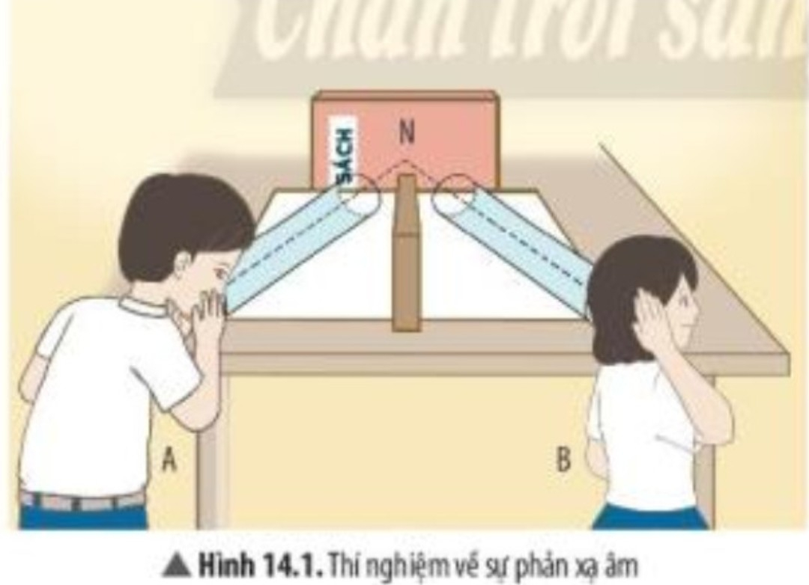  Bước 2: HS A nói nhỏ vào sát miệng ống nhựa 1 đồng thời HS B áp sát tai vào miệng ống nhựa 2 để lắng nghe.  Bước 3: Thay quyển sách lần lượt bằng tấm xốp, tấm kính mờ, tấm thảm nhựa và lặp lại bước 2.  - Hoàn thành kết quả theo bảng:  Bước 3: Báo cáo kết quả và thảo luận:  - GV cho HS trả lời hoạt động:  + HS B áp tai vào miệng ống nhựa 2 có nghe được tiếng nói của bạn A không?  + Nêu nhận xét về sự truyền sóng âm khi có vật cản và khi không có vật cản.  + Kết quả thí nghiệm có gì khác biệt khi thay quyển sách bằng tấm kính mờ, tấm thảm nhựa?  - GV nhận xét và cho HS trả lời các câu hỏi để rút ra nội dung cần ghi:  + Sóng âm bị phản xạ khi nào?  + Đặc điểm của các vật phản xạ âm tốt, vật phản xạ âm kém? Lấy ví dụ.  - GV cho HS nhận xét và chốt nội dung kiến thức.  - GV cho HS hoàn thành phiếu học tập theo nhóm 2 người (thời gian 2’).  Hãy chỉ ra những vật phản xạ âm tốt và những vật phản xạ âm kém trong hình 14.2.  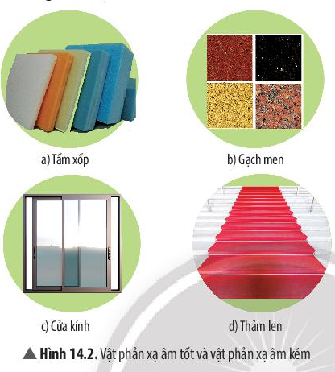  - GV cho HS nhận xét, từ đó chốt nội dung kiến thức đã học.  - GV cho HS hoàn thành nội dung bài 1 trong phiếu học tập số. (thời gian 3’)  Cho các vật sau: thảm cỏ, sàn gỗ, hàng cây, tường bê tông, rèm nhung, bảng mica, tấm thép  Vật nào phản xạ âm tốt, vật nào phản xạ âm kém?  - GV cho HS trả lời và nhận xét.  Tiểu kết:  I. Sự phản xạ âm  - Sóng âm phản xạ khi gặp vật cản.  - Các vật cứng, bề mặt nhẵn phản xạ âm tốt  - Các vật mềm, xốp, bề mặt gồ ghề phản xạ âm kém | Bước 2: Thực hiện nhiệm vụ học tập:  - HS kiểm tra đồ dung thí nghiệm mỗi nhóm:  + 2 ống nhựa dài 60 cm có đường kính 60mm  + 1 Quyển sách  + 1 Tấm xốp  + 1 Tấm kính mờ  + 1 Tấm thảm nhựa  - HS tiến hành làm thí nghiệm, hoàn thành bảng:  - HS trả lời:  + HS B áp tai vào miệng ống nhựa 2 có nghe được tiếng nói của bạn A.  + Khi có vật cản, sóng âm bị phản xạ. Khi không có vật cản thì sóng âm không bị phản xạ.  + Khi thay quyển sách bằng tấm xốp, tấm thảm nhựa thì âm thanh nghe không rõ bằng vật cản là quyển sách và tấm kính mờ.  HS trả lời:  - Khi có vật cản, sóng âm bị phản xạ.  - Các vật phản xạ âm:  + Các vật cứng, bề mặt nhẵn phản xạ âm tốt.  VD: quyển sách, cửa kính,…  + Các vật mềm, xốp, bề mặt gồ ghề phản xạ âm kém.  VD: tấm thảm, rèm cửa,…  - HS ghi nội dung vào vở.  - HS nghiên cứu và trả lời.  + Vật phản xạ âm tốt: gạch men, cửa kính.  + Vật phản xạ âm kém: tấm xốp, thảm len.  - HS tự nghiên cứu và hoàn thành vào phiếu học tập.
  Vật phản xạ âm/ Vật cản | Quyển sách | Tấm xốp | Tấm kính mờ | Tấm thảm nhựa
  Phản xạ âm tốt
  Phản xạ âm kém
  Vật phản xạ âm tốt | Vật phản xạ âm kém
  Vật phản xạ âm/ Vật cản | Quyển sách | Tấm xốp | Tấm kính mờ | Tấm thảm nhựa
  Phản xạ âm tốt | x |  | x
  Phản xạ âm kém |  | x |  | x
  Vật phản xạ âm tốt | Vật phản xạ âm kém
  sàn gỗ, tường bê tông, bảng mica, tấm thép. | thảm cỏ, hàng cây, rèm nhung.
3. Một số hiện tượng về sóng âm
- Nội dung 1: Tiếng vang hình thành khi âm phản xạ nghe được chậm hơn âm truyền trực tiếp đến tai ít nhất là 1/15 giây.
- Nội dung 2:
+ Ô nhiễm tiếng ồn xảy ra khi tiếng ồn to và kéo dài, gây ảnh hưởng đến sức khỏe và hoạt động của con người.
+ Các biện pháp chống ô nhiễm tiếng ồn là: giảm độ to của nguồn âm, phân tán âm trên đường truyền, ngăn chặn sự truyền âm.
- Mục tiêu: Giải thích được một số hiện tượng đơn giản thường gặp trong thực tế về sóng âm; đề xuất được phương án đơn giản để hạn chế tiếng ồn ảnh hưởng đến sức khỏe.
- Hoạt động dạy học.
Hoạt động của GV | Hoạt động của HS
- GV giới thiệu:  + Khi đứng trước vách hang động (trong phòng kín) nếu nói to ta sẽ nghe được tiếng nói của chính mình vọng lại đó là tiếng vang. Âm phát ra đã được vách đá (bức tường) phản xạ lại tai ta đó là âm phản xạ.  - GV gợi ý để HS nêu một số ví dụ về tiếng vang em từng nghe được trong thực tế.  - GV cho HS nghiên cứu nội dung và liên hệ thực tế trong thời gian 5’, Trả lời câu hỏi:  1. Như thế nào gọi là âm phản xạ?  2. Tiếng vang có phải là âm phản xạ không?  3. Khi nào thì ta nghe được tiếng vang?  4. Nêu 1 số tác dụng của âm phản xạ?  - GV cho các HS trả lời lần lượt các câu hỏi được đưa ra và sau đó nhận xét.  - GV cho HS nhận xét từng câu trả lời, sau đó nhận xét chung rồi chốt kiến thức trọng tâm  - GV yêu cầu HS nghiên cứu trả lời câu hỏi sau trong thời gian 2’:  Vì sao bề mặt các bức tường bên trong phòng thu âm chuyên nghiệp thường được dán các miếng xốp mềm có gai và sần sùi?  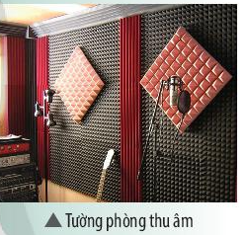  - GV giới thiệu: Âm thanh có vai trò quan trọng trong đời sống con người và động vật nhưng không phải âm thanh nào có ích mà có âm thanh có hại.  Ví dụ như âm thanh từ các phương tiện giao thông, máy khoan, … có thể có hại với môi trường.  Khi âm thanh to, kéo dài, gây hại cho sức khoẻ và hoạt động của con người gọi là tiếng ồn. Ở nơi thường xuyên có tiếng ồn ta nói môi trường sống tại đó bị ô nhiễm tiếng ồn.  - GV cho HS quan sát hình 14.4 và cho biết: (thời gian 3’, hoạt động theo nhóm 4 HS).  1. Nêu các loại tiếng ồn trong hình.  2. Nêu một số tác hại của tiếng ồn đối với sức khỏe và các hoạt động thường ngày của chúng ta.  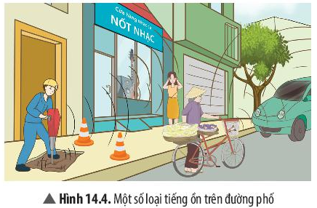  - GV mời các bạn HS nhóm khác nhận xét và chốt nội dung kiến thức.  - GV đặt câu hỏi: Từ những ảnh hưởng về tiếng ồn như vậy các em hãy đưa ra các biện pháp để chống ô nhiễm tiếng ồn.  - GV yêu cầu HS: Hãy quan sát hình 14.5 và trả lời các câu hỏi trong thời gian 5’, hoạt động theo nhóm 2 HS.  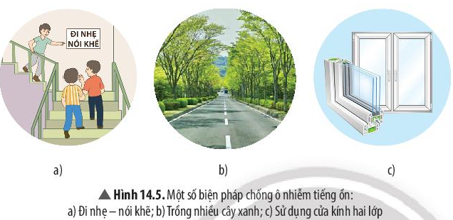  a. Hãy phân loại các biện pháp này theo từng nhóm tương ứng.  b. Nêu thêm một số biện pháp chống ô nhiễm tiếng ồn thuộc mỗi nhóm.  - GV nhận xét và chốt kiến thức  - GV: Yêu cầu HS hoàn thành bài 3 trong phiếu học tập. (thời gian 3’)  Nếu vỗ tay hoặc nói to trong một căn phòng lớn và trống trải thì chúng ta nghe được tiếng vang. Tuy nhiên, cũng chính căn phòng đó, khi đã trang bị nhiều đồ đạc, nếu vỗ tay hoặc nói to thì chúng ta không còn nghe được tiếng vang nữa. Giải thích.  - GV cho HS nhận xét sau đó kết luận.  - GV giao nhiệm vụ hoàn thành bài 4 trong phiếu học tập.  - Tổng kết lại nội dung đã học.  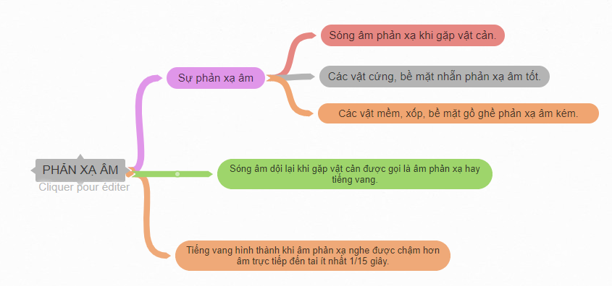    GV: Giao nhiệm vụ về nghiên cứu bài 15: Ánh sáng, tia sáng.  - Xem video thí nghiệm hoặc làm thí nghiệm về thu năng lượng ánh sáng.  - Có mấy loại chùm sáng? Đó là những loại nào?  Tiểu kết:  II. Một số hiện tượng về sóng âm  1. Sự hình thành tiếng vang  - Sóng âm dội lại khi gặp vật cản được gọi là âm phản xạ  - Âm vọng lại gọi là tiếng vang.  2. Ô nhiễm tiếng ồn  - Ô nhiễm tiếng ồn xảy ra khi tiếng ồn to và kéo dài, gây ảnh hưởng xẩu đến sức khỏe và hoạt động của con người.  - Các biện pháp chống ô nhiễm tiếng ồn là: tác động vào nguồn âm, phân tán âm trên đường truyền, ngăn chặn sự truyền âm. | * Sự hình thành tiếng vang  - HS trả lời: Tiếng vang em từng nghe thấy được trong thực tế là tiếng vang ở đỉnh núi hoặc tiếng vang trong căn phòng trống, nhà đa năng,….  - HS lần lượt nêu lên ý kiến của mình về các câu hỏi đưa ra.  1. Sóng âm dội lại khi gặp vật cản được gọi là âm phản xạ.  2. Tiếng vang chính là âm phản xạ.  3. Ta nghe được tiếng vang khi âm phản xạ nghe được chậm hơn âm truyền trực tiếp đến tai ta ít nhất là 1/15 giây.  4. Âm phản xạ có tác dụng như:  - Một số loài động vật như cá voi, cá heo, dơi có thể phát ra và cảm nhận siêu âm để liên lạc và xác định vị trí các đối tượng xung quanh.  - Người ta còn sử dụng sự phản xạ của âm để đo độ sâu của biển.  - HS trả lời: Bề mặt các bức tường thu âm bên trong phòng thu âm chuyên nghiệp thường được dán các miếng xốp mềm và có gai sần sùi vì các vật dụng này phản xạ âm kém, khi thu âm thì các âm thanh mà người thu phát ra sẽ ít bị vọng lại vào tai người thu, vì vậy không bị ảnh hưởng đến quá trình thu âm.  * Ô nhiễm tiếng ồn  - HS tiến hành thảo luận đưa ra câu trả lời:  1. Tiếng ồn phát ra từ máy khoan đường, người bán hàng dong, còi xe ô tô, cửa hàng bán máy phát nhạc.  2. Một số tác hại của tiếng ồn đối với sức khỏe và hoạt động của con người:  + Gây ù tai, giảm sức nghe.  + Gây rối lọan giấc ngủ, tăng huyết áp, bệnh lý vành mạch.  + Suy giảm nhận thức ở trẻ em.  + Suy giảm chất lượng lao động và học tập.  + Biến đổi hành vi của con người.  - HS trả lời: Để chống ô nhiễm tiếng ồn người ta đưa ra một số biện pháp sau:  + Giảm độ to của nguồn âm.  + Làm phân tán âm trên đường truyền của nó, tức là làm cho âm phản xạ ra nhiều hướng khác nhau.  + Ngăn chặn đường truyền âm bằng cách sử dụng vật liệu cách âm.  - HS tiến hành thảo luận  a) Phân loại:  - Giảm độ to của nguồn âm: Đi nhẹ - nói khẽ  - Làm phân tán âm trên đường truyền của nó: Trồng nhiều cây xanh  - Ngăn chặn đường truyền âm bằng cách sử dụng vật liệu cách âm: Sử dụng cửa kính hai lớp  b) Một số biện pháp chống ô nhiễm tiếng ồn:  - Giảm độ to của nguồn âm: Giảm âm lượng từ loa, đài, các thiết bị điện tử có âm thanh lớn  - Làm phân tán trên đường truyền của nó: Mở rộng đường  - Ngăn chặn đường truyền âm bằng cách sử dụng vật liệu cách âm: sử dụng xốp, vật liệu mềm.  - HS nghiên cứu hoàn thành:  Nếu vỗ tay hoặc nói to trong một căn phòng lớn và trống trải thì tiếng vang sẽ được truyền khắp phòng và không có vật cản tiếng vang đó  Tuy nhiên, cũng chính trong căn phòng đó mà lại được trang bị nhiều đồ đạc thì các đồ đạc này đã làm âm thanh bị phản xạ ra nhiều hướng khác nhau, làm phân tán đường truyền của âm, vì vậy mà chúng ta không còn nghe được tiếng vang nữa.  - Một số biện pháp  + Dùng những vật liệu cách âm (như bê tông, gạch, xốp hay bông…)  + Lắp các cửa bằng kính
PHIẾU HỌC TẬP
BÀI 1
Cho các vật sau: thảm cỏ, sàn gỗ, hàng cây, tường bê tông, rèm nhung, bảng mica, tấm thép.
Vật nào phản xạ âm tốt, vật nào phản xạ âm kém?
Vật phản xạ âm tốt | Vật phản xạ âm kém

BÀI 2
Một người phải đứng cách một vách đá ít nhất bao nhiêu mét để có thể nghe được tiếng vang của mình khi hét to? Biết tốc độ truyền âm trong không khí ở điều kiện thường là 343 m/s.
Công thức: 2S = v.t
……………………………………………………………………………………………………………………………………………………………………………………………………………………………………………………………………………………………………………………………………………………………………………………………………………………………….

BÀI 3
Nếu vỗ tay hoặc nói to trong một căn phòng lớn và trống trải thì chúng ta nghe được tiếng vang. Tuy nhiên, cũng chính căn phòng đó, khi đã trang bị nhiều đồ đạc, nếu vỗ tay hoặc nói to thì chúng ta không còn nghe được tiếng vang nữa. Giải thích.
……………………………………………………………………………………………………………………………………………………………………………………………………………………………………………………………………………………………………………………………………………………………………………………………………………………………………………………………………………………………………………………………………….

BÀI 4
Giả sử nhà em ở ven quốc lộ và trong một thị trấn đông đúc. Hãy đề xuất một số biện pháp phòng chống tiếng ồn có thể thực hiện được cho nhà em.
……………………………………………………………………………………………………......
……………………………………………………………………………………………………………………………………………………………………………………………………………………………………………………………………………………………………………………………………………………………………………………………………………………………………………………………………………………………………………………………………….

I. MỤC TIÊU
1. Kiến thức:
- Lấy được ví dụ về vật phản xạ âm tốt, vật phản xạ âm kém.
- Giải thích được một số hiện tượng đơn giản thường gặp trong thực tế về sóng âm; đề xuất được phương án đơn giản để hạn chế tiếng ồn ảnh hướng đến sức khoẻ.
2. Năng lực:
2.1 Năng lực chung:
-Tự chủ và tự học: Tích cực tham gia các hoạt động thí nghiệm trong bài học và thực hiện các nhiệm vụ học tập được giao.
- Giao tiếp và hợp tác: Làm việc nhóm hiệu quả theo sự phân công của GV, đảm bảo mỗi HS đều có cơ hội tham gia thực hành và trình bày báo cáo trước lớp.
- Giải quyết vấn để và sáng tạo: Để xuất được cách giải thích ngắn gọn, chính xác cho những tình huống được nêu trong bài.
2.2 Năng lực khoa học tự nhiên
- Nhận thức khoa học tự nhiên: Hiểu được sóng âm khi gặp vật cản đều phản xạ ít nhiều. Có vật phản xạ âm tốt, có vật phản xạ âm kém.
- Tìm hiểu tự nhiên: Phân biệt được vật phản xạ âm tốt, vật phản xạ âm kém.
- Vận dụng kiến thức, kĩ năng đã học: Giải thích được một số hiện tượng đơn giản trong thực tế về sóng âm như sự hình thành tiếng vang, cách khử tiếng vang hoặc sử dụng tiếng vang để đo khoảng cách. Đề xuất được phương án đơn giản để hạn chế ô nhiễm tiếng ồn.
3. Phẩm chất:
- Tích cực tham hoạt động nhóm.
- Cẩn thận và thực hiện an toàn trong quá trình làm thí nghiệm.
- Có niềm say mê, hứng thú với việc khám phá và học tập khoa học tự nhiên.
- Có ý thức, trách nhiệm trong vấn để chống ô nhiễm tiếng ổn.
II. Thiết bị dạy học và học liệu:
- Hai ống nhựa giống nhau (dài khoảng 60 – 80 cm, đường kính 60 mm), tấm gỗ, một số vật cản có kích cỡ gần bằng nhau: quyển sách, tấm xốp, tấm kính mờ, tấm thảm nhựa.
- Máy chiếu, laptop
- Giấy A3, bút dạ nhiều màu
- Phiếu học tập
PHIẾU HỌC TẬP SỐ 1
NHÓM:……..
1.a) Học sinh B áp tai vào miệng ống nhựa 2 có nghe được tiếng nói của bạn A không? ………………………………………………………………………………
b) Mô tả đường truyền của sóng âm trong thí nghiệm.
……………………………………………………………………………………………………………………………………………………………………
c) Nêu nhận xét về sự truyền sóng âm khi có vật cản và khi không có vật cản.
……………………………………………………………………………………………………………………………………………………………………
d) Kết quả thí nghiệm có gì khác biệt khi thay quyển sách bằng tấm xốp, tấm kính mờ, tấm thảm nhựa?
……………………………………………………………………………………………………………………………………………………………………

PHIẾU HỌC TẬP SỐ 2
NHÓM: ……
1. Phản xạ âm là gì?
……………………………………………………………………………………………………………………………………………………………………………….
2. Khi nào có tiếng vang?
………………………………………………………………………………………………………………………………………………………………………………
3. Nêu một số ví dụ về tiếng vang em từng nghe được trong thực tế?
………………………………………………………………………………………………………………………………………………………………………………

PHIẾU HỌC TẬP SỐ 3
NHÓM: ……
4. Nêu các loại tiếng ồn được minh hoạ trong Hình 14.4. 5
………………………………………………………………………………………………………………………………………………………………………………
5. Nêu một số tác hại của tiếng ồn đối với sức khoẻ và các hoạt động thường ngày của chúng ta
………………………………………………………………………………………………………………………………………………………………………………

III. Tiến trình dạy học:
A. Khởi động:
Hoạt động 1: chơi trò chơi “Quan sát nhanh – kết luận nhanh”
a. Mục tiêu: tạo ra cho học sinh hứng thú để học sinh bày tỏ được quan điểm cá nhân về phản xạ âm.
b. Nội dung: GV tổ chức cho học sinh xem hình ảnh giới thiệu về kiến trúc bên trong nhà hát, rạp chiếu phim, thư viện, hội trường,... và trả lời câu hỏi.
c. Sản phẩm: Câu trả lời của học sinh.
d. Tổ chức thực hiện
Hoạt động của GV | Hoạt động của học sinh
- Thông báo luật chơi: Quan sát hình ảnh để trả lời câu hỏi. Cuối buổi học, các nhóm đánh giá lẫn nhau cho điểm từng nhóm | - Ghi nhớ luật chơi
- Giao nhiệm vụ:  + Quan sát hình ảnh để đưa ra nhận định nhanh Vì sao sàn nhà hát thường được trải thảm, trong khi trần và các bức tường bên trong được thiết kế những cấu trúc đặc biệt?  + Thời gian hoàn thành nhiệm vụ là đúng 1 phút. | - Nhận nhiệm vụ
- Hướng dẫn học sinh thực hiện nhiệm vụ:  + Chiếu hình ảnh để học sinh quan sát, hỗ trợ khi cần thiết | - Thực hiện nhiệm vụ và trả lời câu hỏi
- Chốt lại và đặt vấn đề vào bài: Trần và tường của nhà hát được thiết kế đặc biệt để triệt tiêu âm phản xạ tránh tạo thành tiếng vang không hay, đồng thời để âm thanh không bị vọng ra bên ngoài, trải thảm ở phía dưới để cách âm. Vậy âm phản xạ là gì, khi nào hình thành tiếng vang thì chúng ta tìm hiểu bài hôm nay. | - Chuẩn bị sách vở học bài
B. Hình hành kiến thức mới
Tiết 1 Hoạt động 2: Tìm hiểu sự phản xạ âm
a. Mục tiêu: HS hiểu được sự phản xạ âm.
b. Nội dung: GV tổ chức cho học sinh tiến hành thí nghiệm theo nhóm hoàn thành PHT số 1 và trả lời câu hỏi C2 để làm rõ mục tiêu trên.
C2: Hãy chỉ ra những vật phản xạ âm tốt và những vật phản xạ âm kém H14.2.
c. Sản phẩm: phiếu học tập số 1của học sinh, đáp án câu C2
PHIẾU HỌC TẬP SỐ 1
NHÓM:……..
1.a) Học sinh B áp tai vào miệng ống nhựa 2 có nghe được tiếng nói của bạn A không?
Khi áp tai vào miệng ống nhựa, HS B nghe được tiếng nói của bạn A.
b) Mô tả đường truyền của sóng âm trong thí nghiệm. .
Tiếng nói của bạn A được truyền trong ống nhựa 1 đến điểm N trên quyển sách, sau đó nó dội trở ra và tiếp tục truyển vào ổng nhựa 2 đến tai HS B.
c) Nêu nhận xét về sự truyền sóng âm khi có vật cản và khi không có vật cản.
- Khi không có vật cản, sóng âm truyền thẳng. Khi gặp vật cản, sóng âm phản xạ trở lại môi trường cũ (một phần sóng âm bị vật cản hấp thụ).
d) Kết quả thí nghiệm có gì khác biệt khi thay quyển sách bằng tấm xốp, tấm kính mờ, tấm thảm nhựa?
Khi thay quyển sách bằng các vật cản khác, HS B nghe được âm có độ to giảm đi.Trường hợp vật cản là tấm thảm nhựa thì độ to của âm nghe được nhỏ nhất.

C2:
- Vật liệu phản xạ âm tốt: gạch men, cửa kính.
- Vật liệu hấp thụ âm tốt: tấm xốp, thảm len.
d. Tổ chức thực hiện
Hoạt động của GV | Hoạt động của học sinh
GV: chia lớp thành các nhóm, giao nhiệm vụ cho các nhóm chuẩn bị dụng cụ, tìm hiểu các bước và tiến hành thí nghiệm phản xạ âm và hoàn thành PHT số 1.  GV Hướng dẫn học sinh thực hiện nhiệm vụ:  Thí nghiệm phản xạ âm đòi hỏi sự hợp tác và phối hợp đồng bộ của các HS trong mỗi nhóm. GV lưu ý HS tạo không gian tĩnh lặng để có kết quả thí nghiệm chính xác  - Báo cáo kết quả:  + Chọn 1 nhóm lên bảng trình bày kết quả.  + Mời nhóm khác nhận xét.  + GV nhận xét sau khi các nhóm đã có ý kiến nhận xét bổ sung.  - Tổng kết  + Từ kết quả thí nghiệm, GV dẫn dắt HS đi tới kết luận rằng :  • Sóng âm phản xạ khi gặp vật cản.  GV: Từ thí nghiệm 1 cho biết vật phản xạ âm tốt vật phản xạ âm kém có đặc điểm gì?  GV nhận xét.  GV yêu cầu HS thảo luận theo cặp trả lời câu hỏi C2  GV nhận xét và đưa ra kết luận  • Các vật cứng, bề mặt nhẵn phản xạ âm tốt.  • Các vật mềm, xốp, bề mặt gồ ghề phản xạ âm kém. | - Nhận nhiệm vụ  - Thực hiện nhiệm vụ thảo luận nhóm hoàn thành phiếu học tập số 1  - Nhóm được chọn trình bày kết quả  - Nhóm khác nhận xét  - Ghi kết luận vào vở  - HS cá nhân trả lời:  + Phản xạ âm tốt: Vật cứng, bề mặt nhẵn.  + Phản xạ âm kém: Vật mền, xốp, bề mặt ghồ ghề.  HS thảo luận theo cặp trả lời  - HS ghi kết luận vào vở.

Tiết 2 Hoạt động 3: Tìm hiểu sự hình thành tiếng vang
a. Mục tiêu: HS biết được sự hình thành tiếng vang và cách ứng dụng hoặc làm giảm tiếng vang không mong muốn.
b. Nội dung: GV tổ chức HS tiếp tục làm việc nhóm, thảo luận hoàn thành PHT số 2.
c. Sản phẩm: phiếu học tập số 2 của học sinh.
PHIẾU HỌC TẬP SỐ 2
NHÓM: ……
1. Âm phản xạ là gì?
- Sóng âm dội lại khi gặp vật cản được gọi là âm phản xạ.
2. Khi nào có tiếng vang?
- Tiếng vang hình thành khi âm phản xạ nghe được chậm hơn âm truyền trực tiếp đến tai ít nhất là 1/15 giây.
3. Nêu một số ví dụ về tiếng vang em từng nghe được trong thực tế.
- Nghe thấy tiếng vang trong những căn phòng rộng và trống trải.
- Nghe thấy tiếng vang trong nhà tập thể thao.
- Nghe thấy tiếng vang ở khu vực giếng trời giữa hai toà nhà.
- Nghe thấy tiếng vang khi nói vọng vào trong chum, trong giếng.
- Nghe thấy tiếng vang từ đáu dây bên kia vọng lại khi nói chuyện qua điện thoại.

d. Tổ chức thực hiện:
Hoạt động của GV | Hoạt động của học sinh
- Giao nhiệm vụ:  GV tổ chức HS làm việc nhóm, thảo luận phiếu học tập số2 , với sự gợi ý, trợ giúp của GV.  - Hướng dẫn học sinh thực hiện nhiệm vụ:  + GV quan sát, hỗ trợ khi cần thiết  - Báo cáo kết quả:  - Mời 1 nhóm lên bảng trình bày kết quả. Các nhóm khác đổi chéo cho nhau để chấm điểm sau khi GV cho đáp án  - Mời nhóm khác nhận xét  - Đánh giá  + Yêu cầu học sinh chấm điểm cho các nhóm  + GV thu phiếu học tập để kiểm tra xem các nhóm chấm đúng hay không và lấy điểm  - Tổng kết: Yêu cầu học sinh kết luận về âm phản xạ, tiếng vang.  - Sóng âm dội lại khi gặp vật cản được gọi là âm phản xạ.  - Tiếng vang hình thành khi âm phản xạ nghe được chậm hơn âm truyền trực tiếp đến tai ít nhất là 1/15 giây. | Nhận nhiệm vụ  - Phân công nhiệm vụ các thành viên trong nhóm, tiến hành thực hiện nhiệm vụ  - Nhóm được chọn trình bày kết quả  - Nhóm khác nhận xét  - Các nhóm chấm điểm cho nhóm bạn, báo cáo điểm nhóm bạn  - Ghi kết luận vào
Hoạt động 4: Luyện tập
a. Mục tiêu : Học sinh vận dụng kiến thức đã học trả lời các câu hỏi.
b. Nội dung :
Câu 1: Một người phải đứng cách vách đá ít nhất bao nhiêu mét để có thể nghe được tiếng vang của mình hét to? Biết tốc độ truyền âm trong không khí ở điều kiện thường là 343m/s
Câu 2: Vì sao bề mặt các bức tường bên trong phòng thu âm chuyên nghiệp (hình bên dưới) thường được dán các miếng xốp mền có gai và sần sùi?
c. Sản phẩm:
Đáp án câu 1: S≈22,87m
Câu 2: Bên trong phòng thu âm, người ta dán các miếng xốp sẩn sùi, có gai nhằm làm tăng hiện tượng hấp thụ âm, giảm phản xạ âm, nhờ đó tránh được những tiếng vang không mong muốn hoặc những âm thanh gây nhiễu khác.
d. Tổ chức thực hiện
Hoạt động của GV | Hoạt động của học sinh
- Giao nhiệm vụ:  + Cá nhân trả lời các câu 1, câu 2. | - Nhận nhiệm vụ
- Hướng dẫn học sinh thực hiện nhiệm vụ:  + GV đưa ra hướng dẫn cần thiết | - Thực hiện nhiệm vụ
- Báo cáo kết quả:  + Học sinh cá nhân báo cáo kết quả | - Theo dõi đánh giá của giáo viên

Tiết 3 Hoạt động 5: Tìm hiểu về ô nhiễm tiếng ồn
a. Mục tiêu: HS hiểu được thế nào là ô nhiễm tiếng ồn, để xuất được một số biện pháp chống ô nhiễm tiếng ổn.
b. Nội dung: GV tổ chức HS làm việc nhóm, thảo luận hoàn thành PHT số 3. Sau đó, HS thảo luận và đề xuất một số biện pháp chống ô nhiễm tiếng ồn.
c. Sản phẩm: Phiếu học tập số 3
PHIẾU HỌC TẬP SỐ 3
NHÓM: ……
4. Nêu các loại tiếng ồn được minh hoạ trong Hình 14.4. 5
Những tiếng ổn được mô tả trên hình là: tiếng còi xe, tiếng máy khoan làm việc, tiếng loa phát nhạc ầm ĩ.
5. Nêu một số tác hại của tiếng ồn đối với sức khoẻ và các hoạt động thường ngày của chúng ta
-Tiếng ồn ảnh hưởng đến cả sức khoẻ và hành vi của con người.
-Tiếng ổn khiến con người mất tập trung, gây căng thẳng, ảnh hưởng đến giấc ngủ, đến việc học tập và nghỉ ngơi.
- Tiếng ồn gây tăng nhịp tim, tăng huyết áp, ảnh hưởng xấu đến hệ tim mạch.
-Tiếng ồn gây ù tai, nếu tiếp cận lâu dài gây suy giảm thính lực.
-Tiếng ồn trong khu dân cư có thể làm phát sinh các bất hoà giữa các gia đình.

C6/77 Hình 14.5 trong SGK gợi ý một số biện pháp chống ô nhiễm tiếng ổn.
a/ Hình a"Đi nhẹ - nói khẽ" thuộc nhóm biện pháp giảm độ to của nguồn âm.
Hình b "Trổng nhiều cây xanh" thuộc nhóm biện pháp làm phân tán âm trên đường truyền của nó.
Hình c"Sử dụng cửa kính hai lớp" thuộc nhóm biện pháp ngăn chặn sự truyền âm.
b/ Gợi ý một số biện pháp chổng ô nhiễm tiếng ổn:
- Giảm độ to của nguồn âm:
+ Cấm bóp còi xe ở khu vực trường học, bệnh viện, khu dân cư đông đúc.
+ Mở nhạc với âm lượng vừa đủ nghe.
+ Đặt biển báo"Giữ trật tự chung".
- Làm phân tán âm trên đường truyển của nó:
+ Trổng nhiểu cây xanh và thảm cỏ trong thành phổ.
+ Trải thảm, treo rèm cửa.
+ Làm trần thạch cao.
- Ngăn chặn sự truyển âm:
+ Xây tường bao quanh nhà ở, trường học.
+ Láp các tấm chắn ngăn đường ô tô với khu dân cư.
+ Xây tường hai lớp.
d. Tổ chức thực hiện
Hoạt động của GV | Hoạt động của học sinh
GV nêu vấn để: Hãy mô tả tâm trạng của em khi phải nghe nhiều nguổn âm cùng phát đồng thời hoặc phải nghe một nguồn âm phát quá to và kéo dài liên tục? Từ những phát biểu của HS, GV dẫn dắt HS hướng tới khái niệm tiếng ồn và ô nhiễm tiếng ồn: Tiếng ồn là những âm thanh không mong muốn, gây khó chịu cho người nghe. Hiện tượng tiếng ồn to và kéo dài, gây hại cho sức khoẻ của con người được gọi là Ô nhiễm tiếng ồn.  - Giao nhiệm vụ:  GV giao nhiệm vụ cho các nhóm HS thảo luận hoàn thành PHT số 3.  - Hướng dẫn học sinh thực hiện nhiệm vụ: GV quan sát, hỗ trợ khi cần thiết  - Báo cáo kết quả:  + Đại diện nhóm trình bày các nhóm còn lại lắng nghe và nhận xét.  - Tổng kết:  GV khuyến khích HS nêu dẫn chứng vể tiếng ồn còn ảnh hưởng đến động vật nuôi và động vật hoang dã: việc săn mồi của động vật ăn thịt trở nên khó khăn hơn; động vật biển bị mất phương hướng, không thể giao tiếp với đồng loại bằng sóng âm; chim chóc thay đổi tập tính sống; vật nuôi bị chết do con người mở nhạc quá to.  Để tiếp tục, GV nêu vấn đề: Làm thế nào để giảm ô nhiễm tiếng ổn?  Có ba nhóm giải pháp chính để giảm ô nhiễm tiếng ồn:  - Giảm độ to của nguồn âm.  - Làm phân tán âm trên đường truyền của nó.  - Ngăn chặn sự truyền âm.  GV Yêu cầu HS thảo luận theo cặp trả lời C6/77.  GV gọi đại diện nhóm trả lời, nhận xét và chốt:  Kết thúc hoạt động, GV dẫn dắt HS tổng kết lại các nội dung chính:  • Ô nhiễm tiếng ồn xảy ra khi tiếng ồn to và kéo dài, gây ảnh hưởng xấu đến sức khoẻ và hoạt động của con người.  • Các biện pháp chống ô nhiễm tiếng ồn là: tác động vào nguồn âm, phân tán âm trên đường truyền, ngăn chặn sự truyền âm | HS cá nhân trả lời  HS lắng nghe  Nhận nhiệm vụ  - Theo dõi đánh giá của giáo viên
- Học sinh lắng nghe

HS thảo luận theo cặp

Hoạt động 6: Vận dụng
a. Mục tiêu : Học sinh vận dụng kiến thức đã học trả lời các câu hỏi thực tế.
b. Nội dung : Học sinh tham gia trò chơi “Ai lên cao hơn”.
c. Sản phẩm: Câu trả lời của học sinh.
d. Tổ chức thực hiện
Hoạt động của GV | Hoạt động của học sinh
- Thông báo luật chơi:  Cả lớp chia làm 2 đội.1 nam 1 nữ. Mỗi đội có 5 câu hỏi phải hoàn thành để về đích cuối cùng. | - Ghi nhớ luật chơi
- Giao nhiệm vụ:  + Lần lượt các thành viên mỗi đội chọn câu hỏi và trả lời. | - Nhận nhiệm vụ
- Hướng dẫn học sinh thực hiện nhiệm vụ:  + GV hỗ trợ khi cần thiết | - Thực hiện nhiệm vụ
- Báo cáo kết quả: Đội nào trả lời nhanh nhất và về đích nhanh nhất sẽ dành chiến thắng | - Đại diện nhóm trả lời câu hoi
C. Dặn dò
- Học sinh làm bài tập SGK, SBT
- Chuẩn bị bài mới trước khi lên lớp
D. Kiểm tra đánh giá thường xuyên
- Kết thúc bài học, Gv cho học sinh tự đánh giá theo bảng sau
Họ và tên học sinh
Các tiêu chí | Tốt | Khá | TB | Chưa đạt
Chuẩn bị bài trước khi đến lớp
Tham gia hoạt động nhóm theo yêu cầu của GV
Nêu được khái niệm khoa học tự nhiên
Nêu được vai trò của khoa học tự nhiên

